# Version Control

Version control adalah praktik pelacakan dan pengelolaan perubahan pada file dari waktu ke waktu.

Kebutuhan ini telah ada sejak adanya penulisan, tapi version control semakin penting sejak era komputasi dimulai, terutama digunakan dalam software development.

## Version control system (VCS)

Orang biasanya melakukan version control dengan cara menyalin file dengan nomor revisi atau stempel waktu. Cara ini sangat umum karena sangat sederhana, tetapi juga sangat rawan kesalahan, kita bisa saja salah mengubah file.

Untuk mengatasi masalah ini, programmer lama mengembangkan alat version control yang biasa disebut version control system (VCS).Maka di pelatihan kali ini VCS yang kita gunakan adalah Git dan GitHub.

# Git

[Git](https://git-scm.com/) adalah VCS(Version Control System) yang paling banyak digunakan saat ini. Ia adalah salah satu VCS terdistribusi yang gratis dan open source.

## Kegunaan Git

## Pelacakan riwayat perubahan

## Dengan Git, kita dapat melihat siapa, kapan, dan mengapa suatu perubahan dilakukan. Git juga memudahkan kita untuk kembali ke versi sebelumnya.

## Kolaborasi jarak jauh

## Git memudahkan kita dalam mengerjakan project bersama-sama secara jarak jauh tanpa saling menimpa perubahan satu sama lain.

## Branching dan merging

## Dengan Git, kita dapat melakukan branching, yaitu membuat branch (cabang) untuk bereksperimen dengan tur atau perbaikan baru tanpa memengaruhi branch utama, kemudian melakukan merging (penggabungan).

## Menginstal Git di Windows

1. Download installer Git untuk Windows di situs web resmi Git:<https://gitscm.com/download/win>[.](https://git-scm.com/download/win)
2. Jalankan installer yang sudah didownload.
3. Ikuti petunjuk di installer untuk memilih bahasa, folder instalasi, dll.

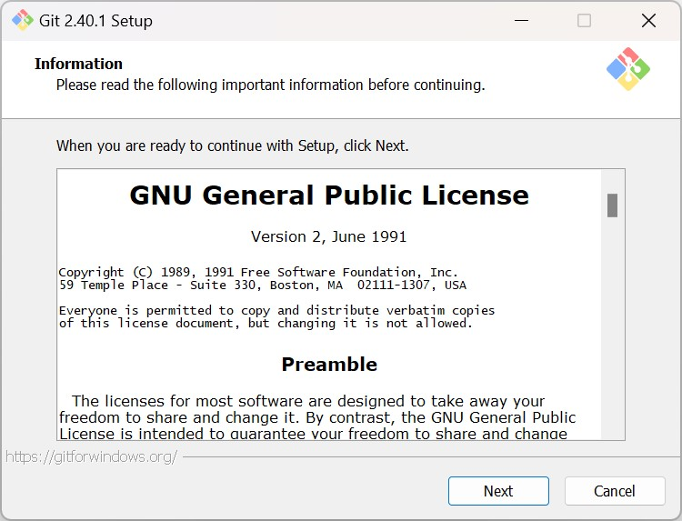

1. Di bagian "Select Components", centang komponen tambahan yang ingin diinstal, misalnya "Add a Git Bash Pro le to Windows Terminal".

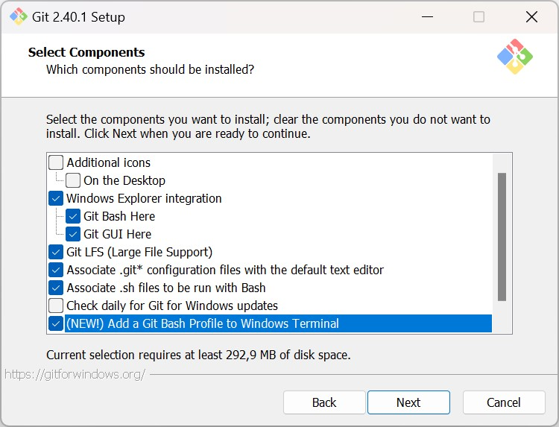

1. Di bagian "Choosing the default editor used by Git", pilih editor yang ingin digunakan, misalnya Visual Studio Code.

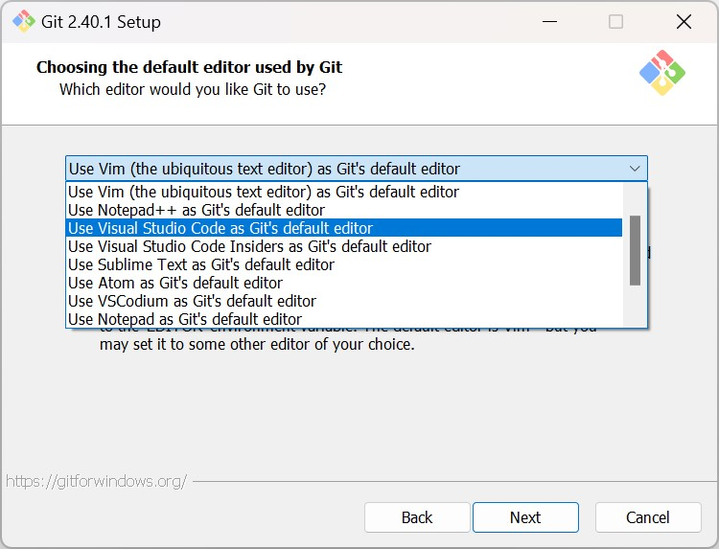

1. Di bagian "Adjusting the name of the initial branch in new repositories", pilih "Override the default branch name for new repositories", dan isi dengan "main".

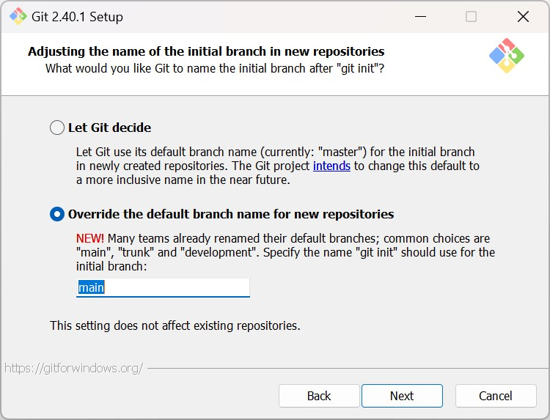

1. Di bagian "Con guring the terminal emulator to use with Git Bash", jika kita menggunakan Windows 11 ke atas sebaiknya pilih "Use Windows' default console window".

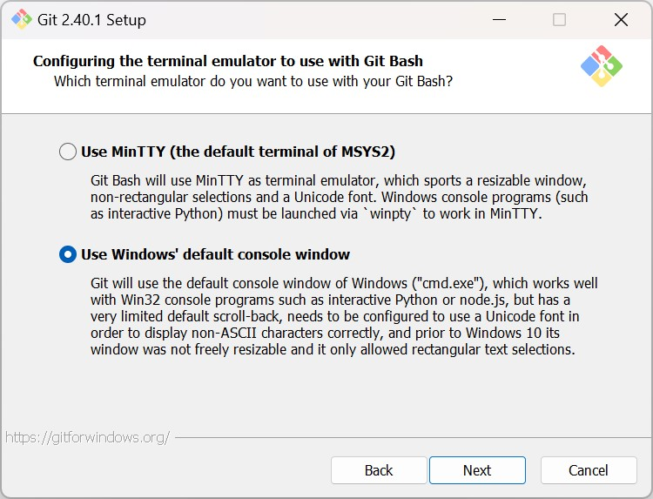

1. Lanjutkan dengan mengikuti petunjuk installer dan tunggu proses instalasi sampai selesai.

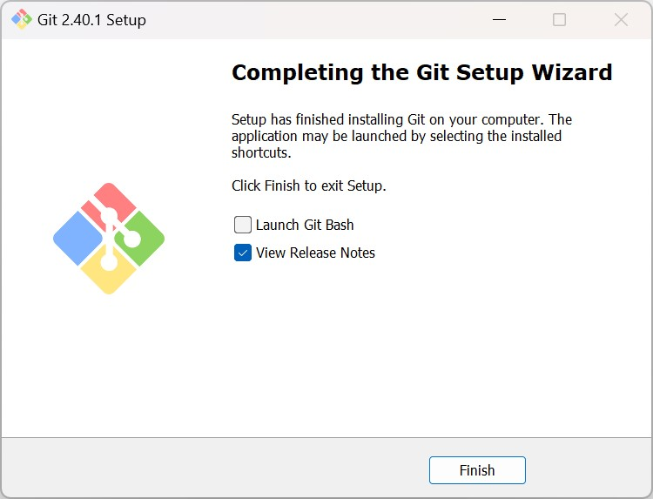

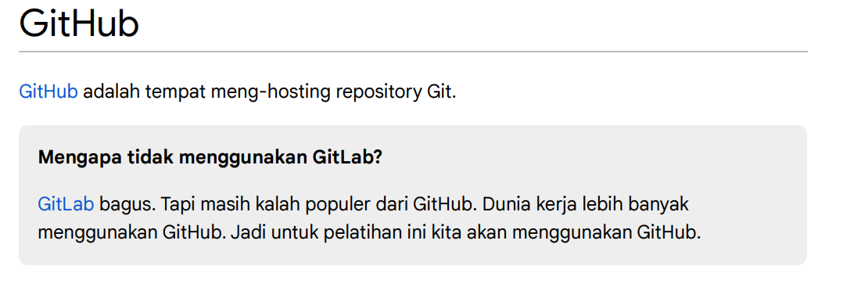

# Cloning Project

Apa itu cloning ?

Cloning adalah mendownload/mengambil suatu project yang sudah pernah di push(ditambahkan) ke dalam GitHub dengan menggunakan Git.

Langkah-langkah nya sebagai berikut :

1. Buka **GitHub** dan pilih repository yang mau di clone(ambi)

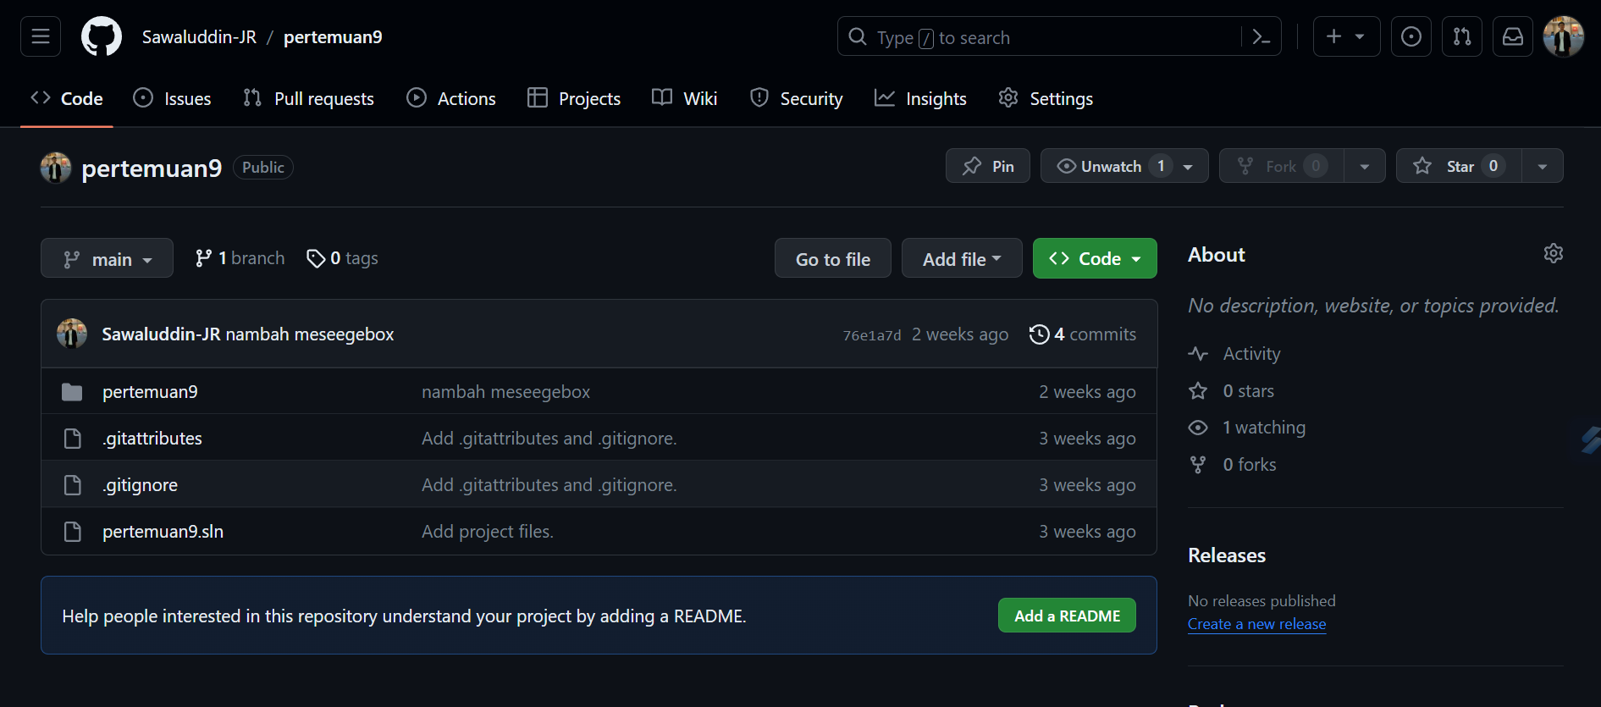

1. Klik button **<>Code** dan copy link yang disediakan

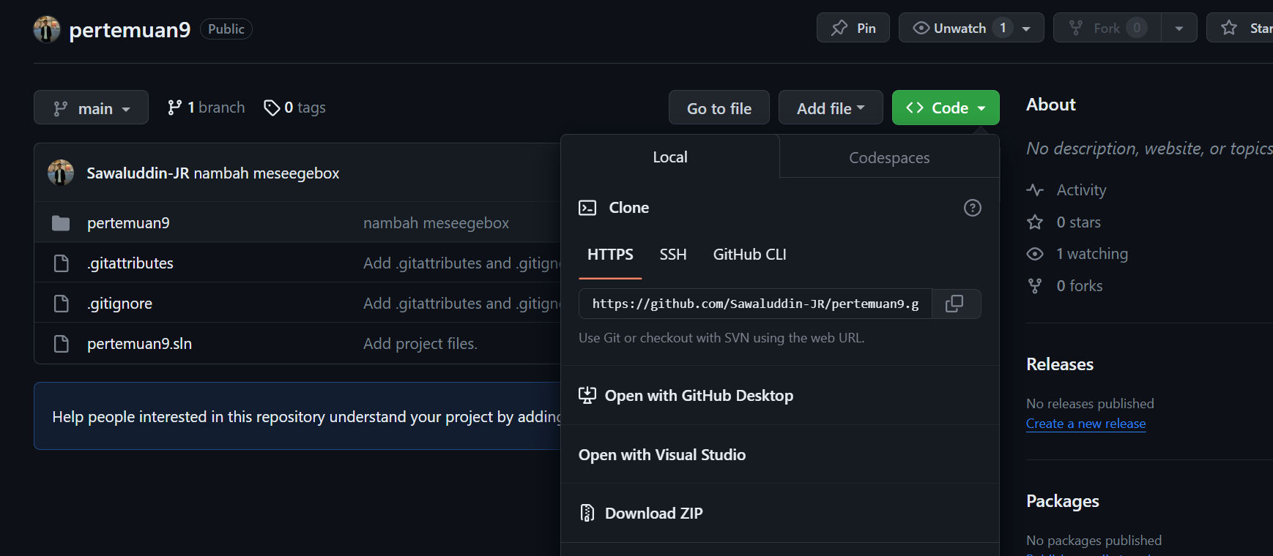

1. Buat folder untuk menyimpan project-project hasil cloning

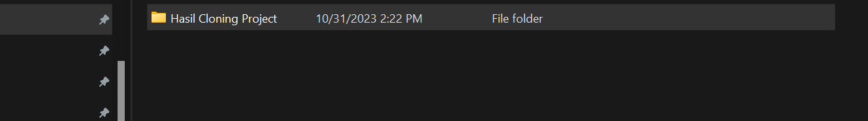

Untuk partisi penyimpanan nya saya sarankan di partisi **D:**

1. Masuk ke dalam folder tersebut

lalu klik kanan -> **Show more option(untuk windows 11)** -> **Git Bush Here**

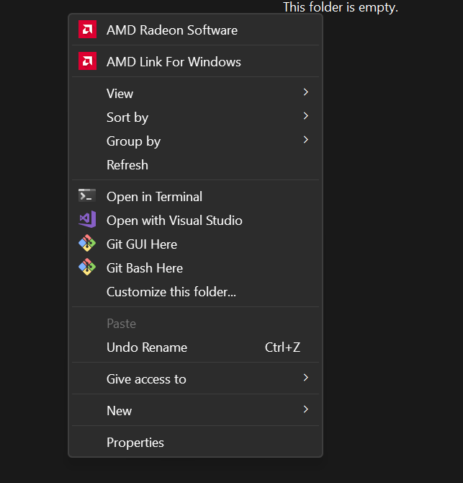

1. Ketik **git clone** terus paste link yang sudah dicopy tadi

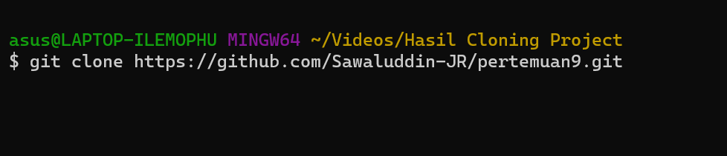

1. **Enter** dan tunggu proses clone sampai selesai ditandai dengan adanya tulisan **done,**

Pastikan laptop antum terhubung ke internet

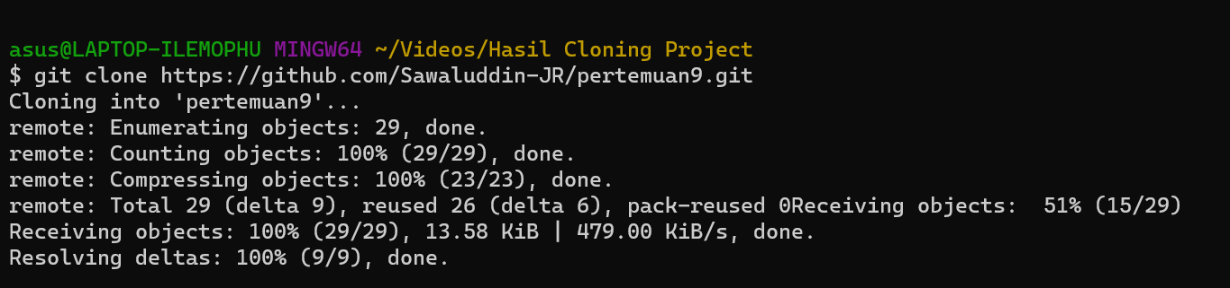

1. Folder project selesai di clone



1. Jalankan project anda dengan masuk ke dalam folder tersebut,

dengan mengklik file **.sln**

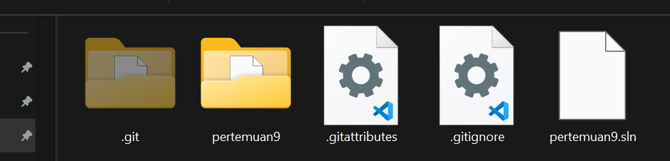

1. Project berhasil di buka di visual studio

